# 开放投屏环境部署

作者：胡韦生

### 工作流程：

### 

其中crtmpserver会在投屏pc端启动时自动由pc端启动，可在任务管理器中查看到，crtmpserver.exe是否启动成功。

### 手动启动rtmpserver：

1. 端口一般为默认端口，可在crtmpserver.lua中查看：

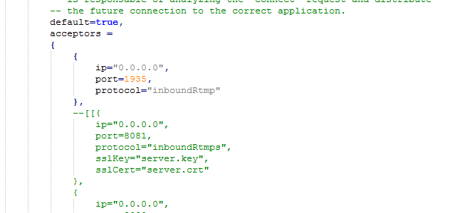

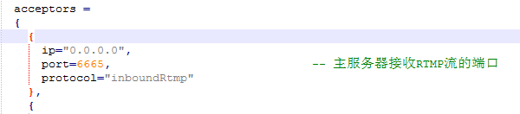

1. 启动crtmpserver.bat

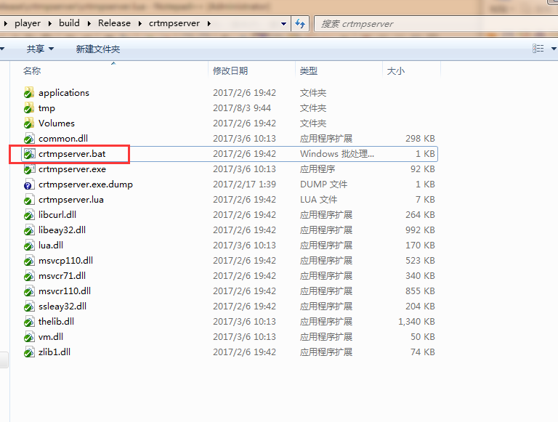

### 部署要求：

1、Android和pc必须连接同一局域网络。

2、查看crtmpserver是否启动成功。